Samenvatting van het project

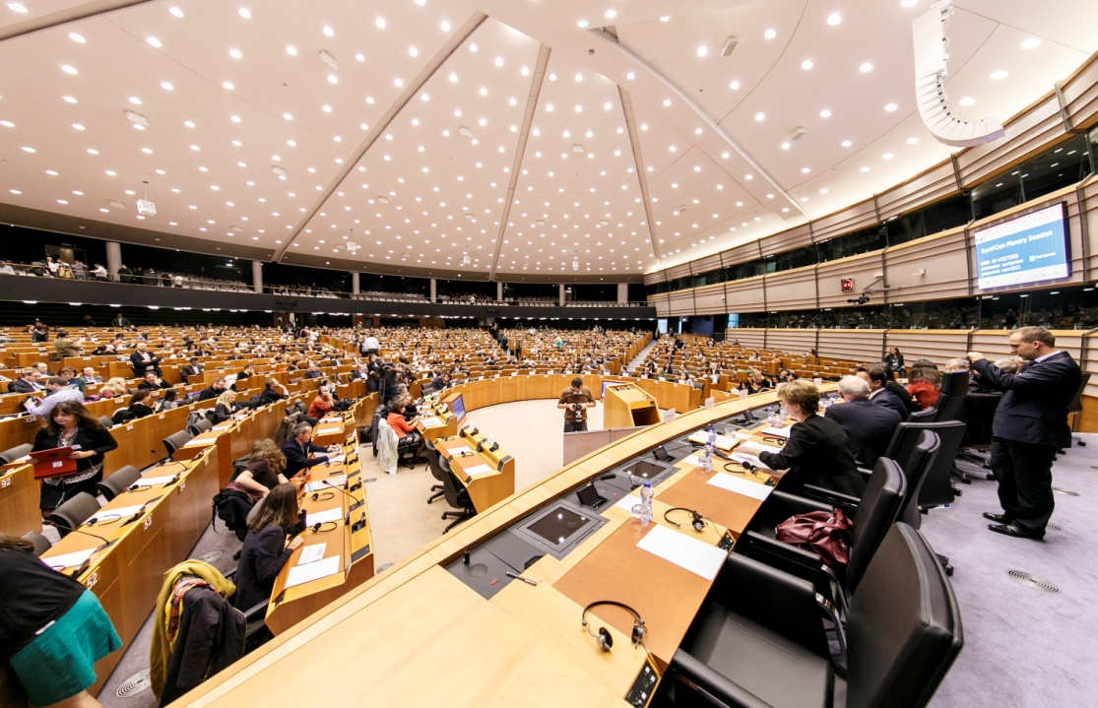

EFRO-FINANCIERING: XXX XXX € TOTALE KOST: XXX XXX €

